北京邮电大学软件学院
2013~2014学年第 2 学期项目总结报告

课程名称： 基于C/C++语言的编程实践

项目名称： 教务管理系统

项目完成人：
姓名： 学号：
姓名： 学号：
姓名： 学号：
姓名： 学号：
姓名： 学号：

指导教师：

日 期：2014 年 7 月 11 日
一 . 项目目的和要求（说明通过本项目希望达到的目的和要求）
- 项目目的：
(1)掌握创建结构体
(2)学会MFC的基本操作，包括：
①、弹出窗口，为窗口初始化、添加控件；
②、实现对各种控件进行操作，例如按钮、编辑框、组合框、列表视图等；
③、创建具有属性页的对话框；
④、实现对话框间信息的传递；
⑤、实现在MFC中对文件进行操作，包括读取、存入、删除、修改；
2、项目要求：
制作教务管理系统。该系统主要包括用户管理、学生基本信息管理、学生选课管理、学生成绩管理、统计、通知、身份认证、退出等功能。该系统可给教务人员使用，也可给学生使用，不同身份用户具有不同权限。
（1）用户管理功能：要求实现用户的添加、删除、修改、查找功能，不同用户登录具有不同功能列表；
（2）学生基本信息管理：要求实现学生基本信息的成批录入（以院、专业或班级为单位）、清空、浏览、查询、统计、新增学生（以个人为单位） 以及对单条记录的修改、删除的功能；
（3）课程管理：管理系统中的课程，包括必修课管理和选修课管理；提供增、删、改、查功能；
（4）学生选课管理：对系统中的选修课程进行选择并进行管理；
（5）学生成绩管理：要求实现学生各科成绩的成批录入、清空、浏览、查询、修改、统计的功能。
（6）系统的查询功能可提供模糊查询和精确查询两类；
（7）对学生信息的统计功能：可按照不同字段进行分类统计，如按性别、院系、班级、平均分、及格率、最高分、最低分以及分段统计等；
（8）通知功能：教务人员可给学生发布信息，学生也可给教务人员发信息。

二 .项目开发环境（说明本项目需要的环境）
  - Windows XP /Windows 7
  - Visual C++ 2010

三 .项目内容（说明本项目的内容，如：问题分析、设计方案、算法、设计图等）
1、问题分析及方案设计：
①.整体框架：采用MFC构建；
②.学生、教师信息：构建结构体；
③.教师、学生共同拥有的课程、留言：构建为基本结构体
④.对信息的操作：转化为对文件的操作以保存修改信息（增、删、改、除、查）；
⑤.结构体构想：
A、以课程、成绩及留言联系教师和学生。以课程结构体派生教师和
学生结构体。
B、课程含有课程名称及必修选修类型，开设课程教师的留言，开设
课程的教师姓名，选择该课程的学生的姓名及成绩。
C、教师含有五个信息：账号、密码、姓名、性别、电话；
D、学生含有7个信息：账号、密码、姓名、性别、电话、专业、班
级；

2、算法：
在对学生信息进行统计的时候分为三种统计：
①：按专业统计：
for(;;){
每次循环一个专业;
for(;;){
得到符合该专业的学生，在列表输出；
}
}
②：按分段统计：
for(;;){
每次循环一个科目;
for(;;){
每次循环出一个分数段;
for(;;){
得到拥有该科目的学生，判断符合分数段输出
}
}
}
③：按性别判断：
for(;;){
每次循环一个性别;
for(;;){
得到符合该性别的学生，在列表输出；
}
}
④：在列表中输出的时候：
判断拥有课程最多的学生拥有多少课程，以确定列表有多少列；
列表的列：
for（;;）{
每多一个课程，在列表的列中增加一个课程、一个成绩；
}
列表的行：
for(i;;){
读完所有学生{break;}
for(;;){
第i行输出学生信息，输出完基本信息后判断学生拥有多少课程；在接下来的列中添加课程及成绩；
若课程已为空则{break;}
}
}
3、流程图：
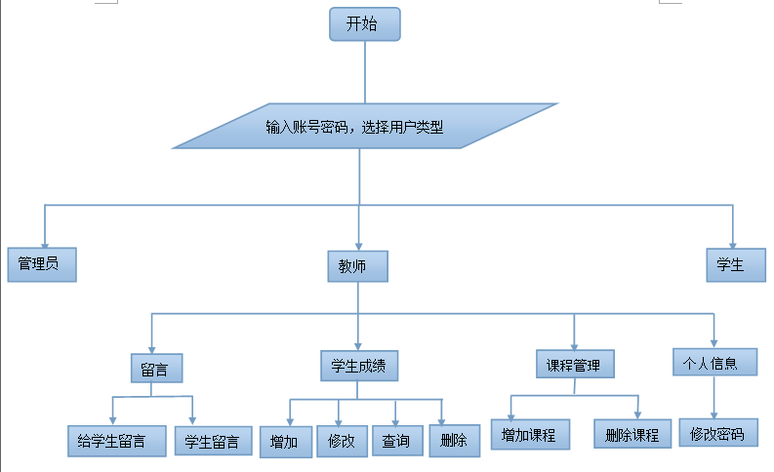
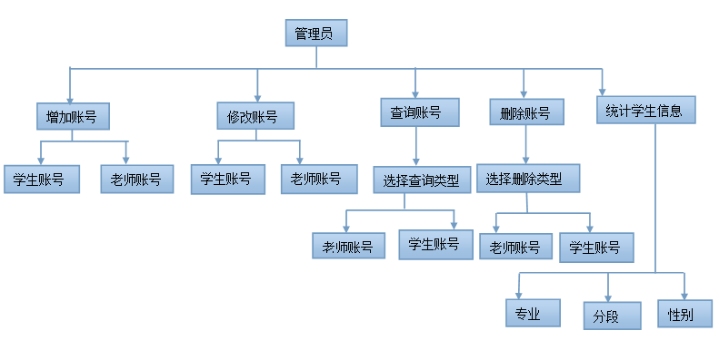
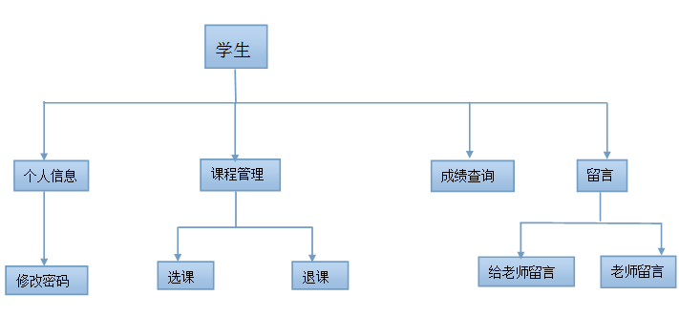

四 .项目结果及分析
登陆界面：有三种用户类型，用户选择类型登录，若没选择则会出现选择提示窗口，若账号密码错误也会出现提示窗口。
管理员有固定账号密码，只有一个，无法更改。教师、学生则在文件中查询与之匹配的账号密码。
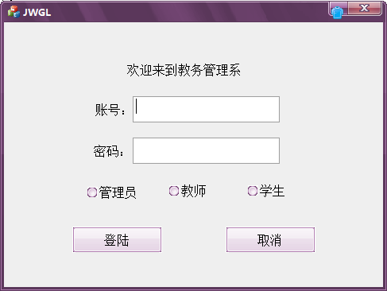
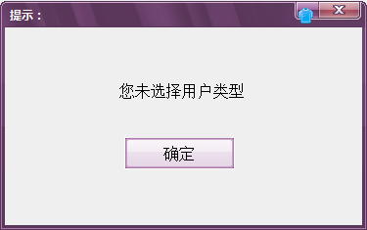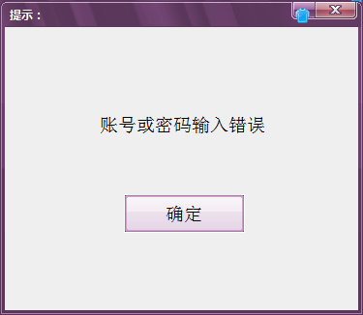
（一）、管理员：
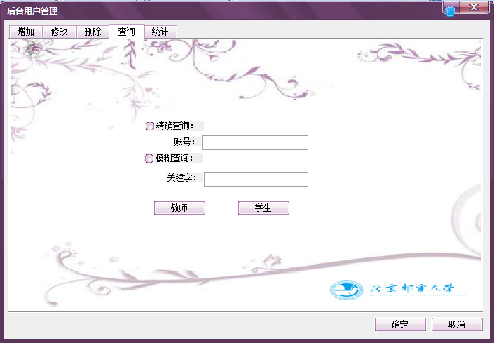
管理员大体界面
- 管理员—增加用户：
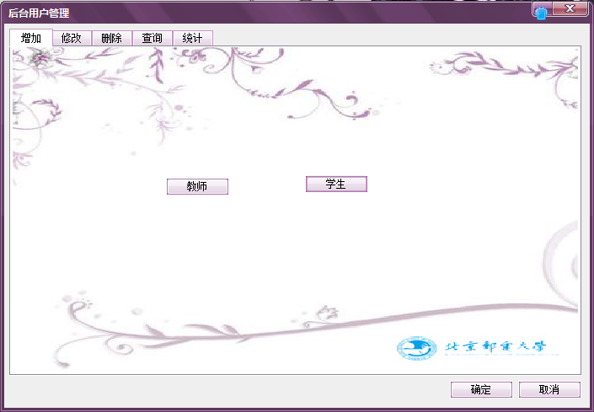
点击用户类型后出现以下窗口：
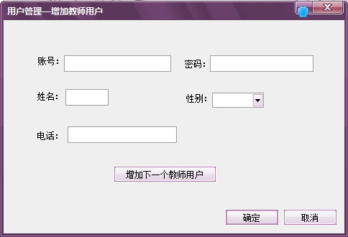（教师）
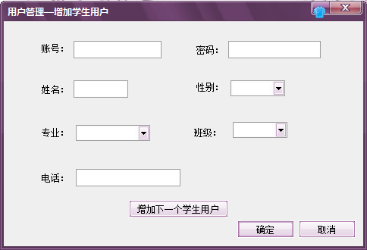（学生）
- 、添加完信息以后可以选择“增加下一个用户”或者“确定”。“增加下一个用户”将储存本用户，提示储存成功，重置本窗口以增加下一个用户；“确定”将储存本用户，提示储存成功，并退出增加用户的窗口。
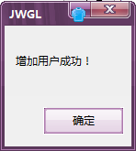
- 、如果有信息为空，则会有相应提示（如账号为空则出现以下提示框）。
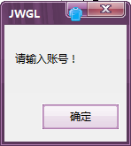
- 管理员—修改用户：
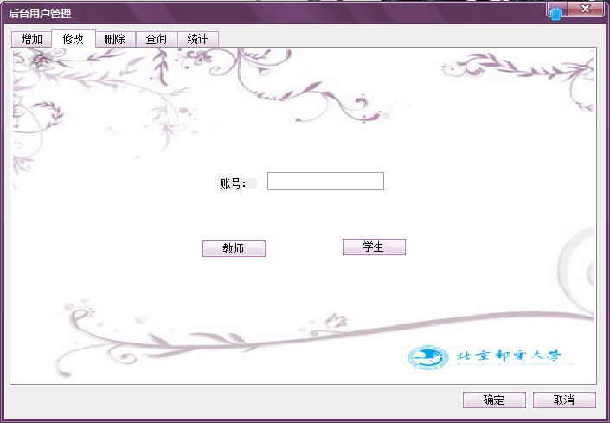
输入账号并选择类型以后出现以下窗口：
- 查询不到要修改的人：
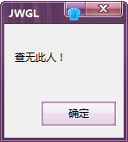
- 找到人后原来信息会出现，重新编辑并点击确定可修改用户的信息。
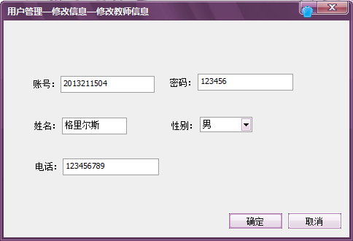（教师）

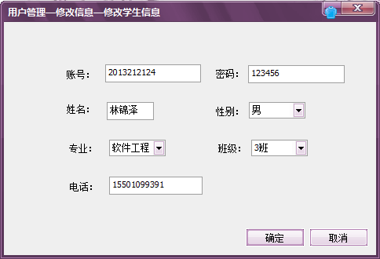（学生）
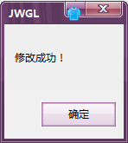
- 管理员—删除用户：
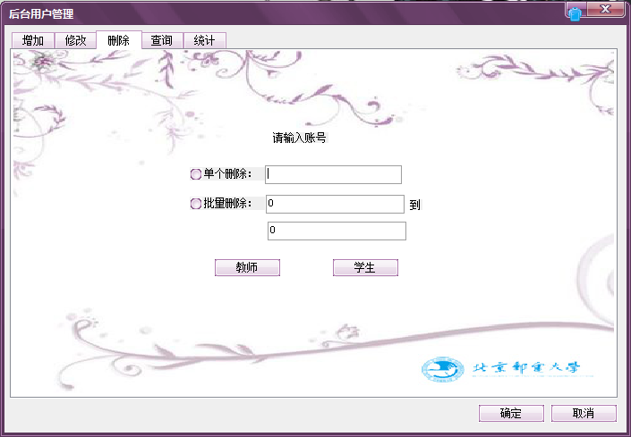
- 不选择删除方式出现以下提示：
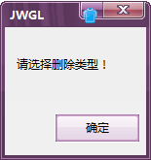
- 选择删除方式并选择用户类型：
- 单个删除：
A账号不对：
B删除成功：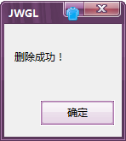
- 批量删除：
A未输入值：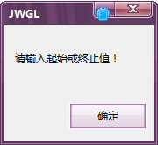
B起始值比终止值大：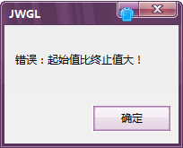
C删除成功：
- 管理员—查询用户：
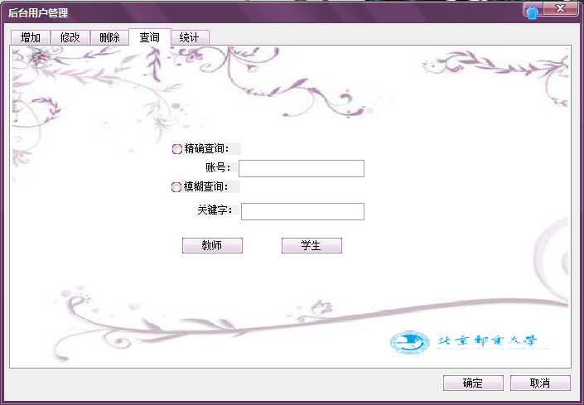
- 未选择查询方式：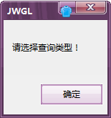
- 查询方式：
- 精确查询：
A找到该人：
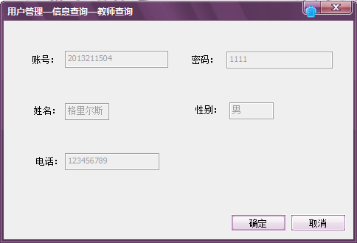（教师）
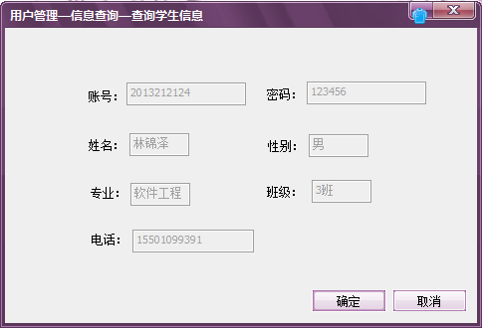（学生）
B找不到用户：
- 模糊查找：输入某关键字，得出拥有这个关键 字的用户
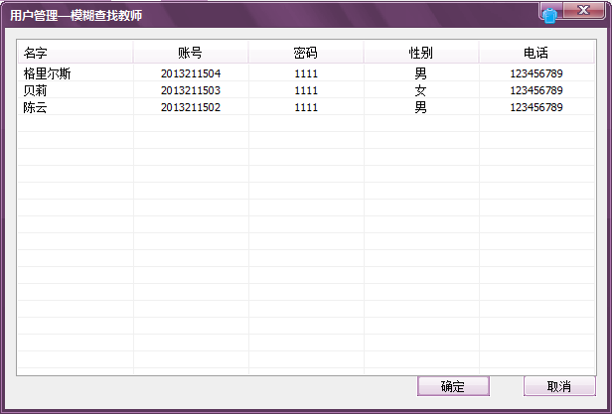（教师）
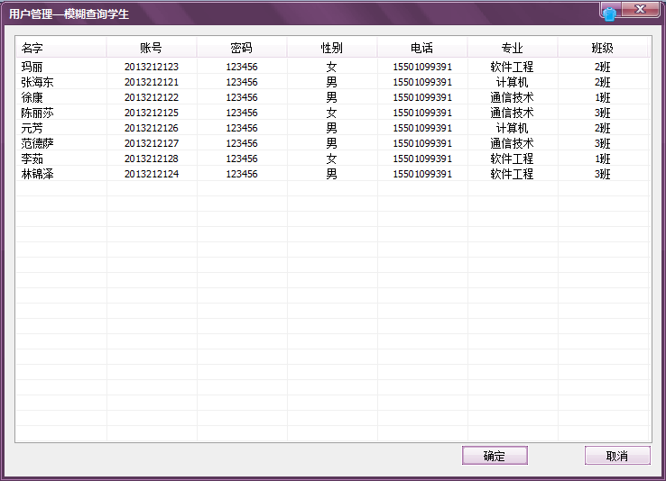（学生）
- 管理员—统计：
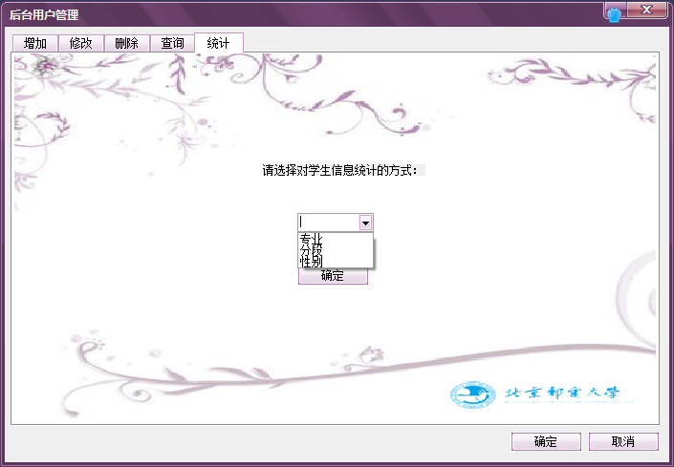
（1）、按专业统计学生：
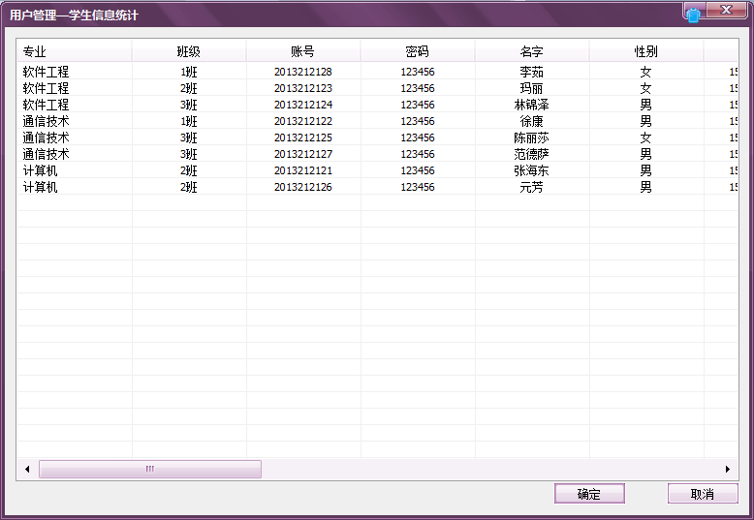
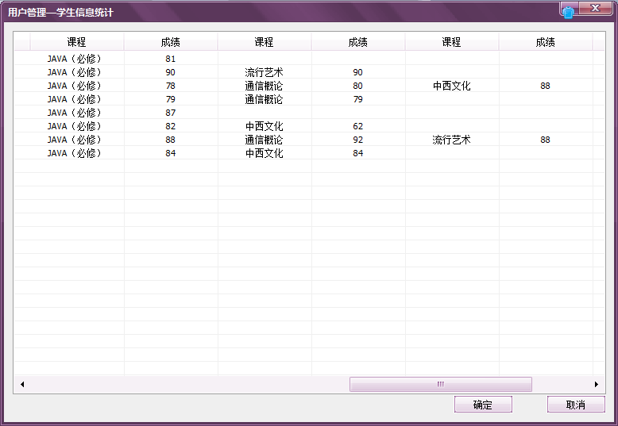
（2）、按学科的分段统计学生：
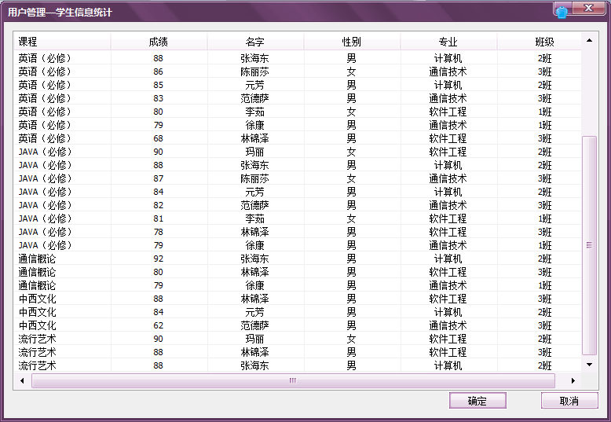
（3）、按性别统计学生：（遮住部分为该学生的课程及成绩，不再截图）
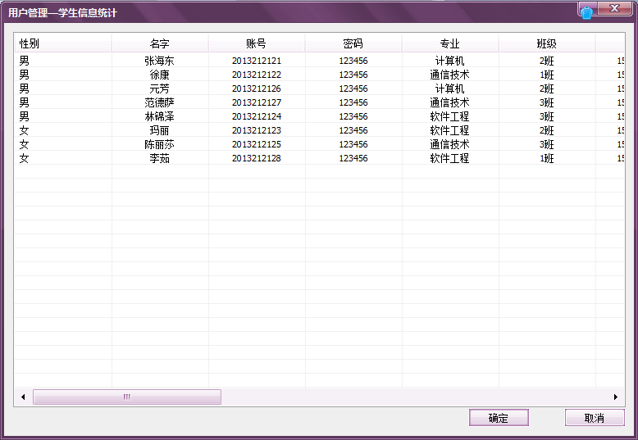
（二）、教师用户端：
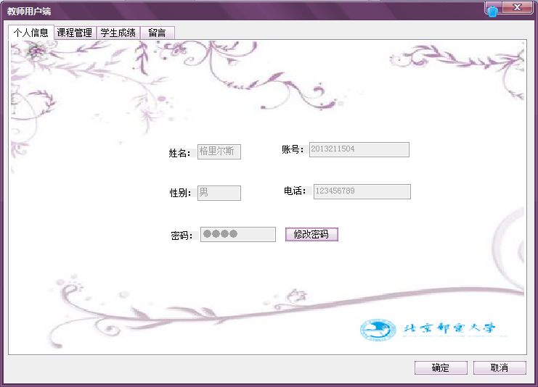
教师用户端大体界面
- 教师用户端——个人信息：
选择修改密码：
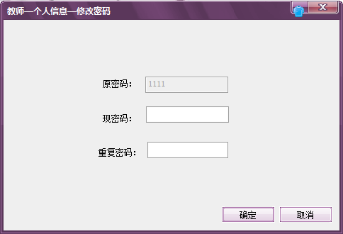
- 、现密码和重复密码一致：
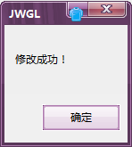
（2）、现密码和重复密码不一致：
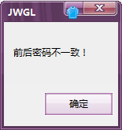
- 教师用户端——课程管理：
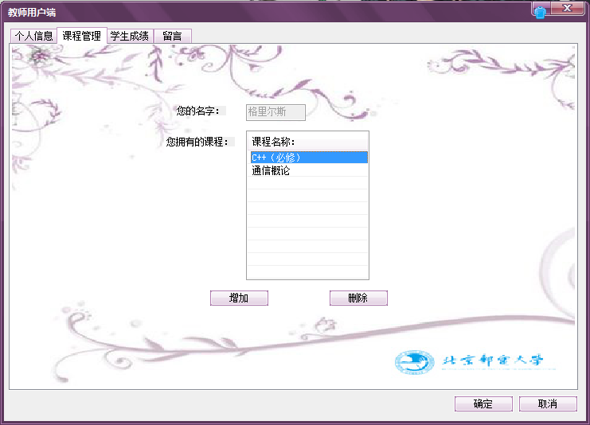
- 、增加课程：
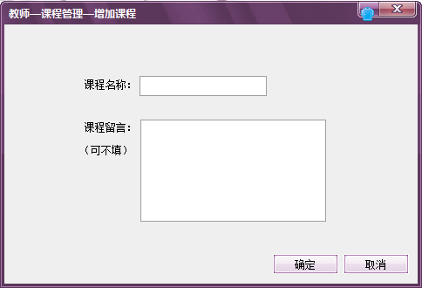
①、成功：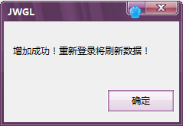
②、失败：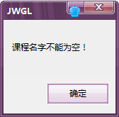
（2）、删除课程：（在列表框中选中）
①成功：
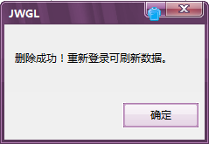
②失败：
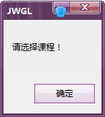（未选择课程）或
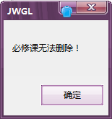（选择了必修课）
- 教师用户端——学生成绩：
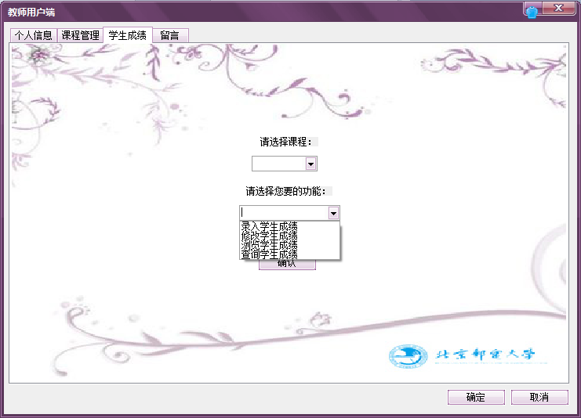
（1）、教师用户端——学生成绩——录入学生成绩
（选择学成，录入成绩）
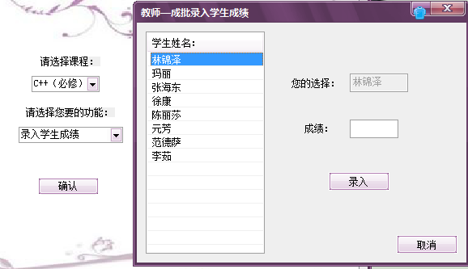
录入：
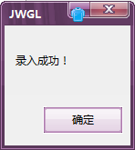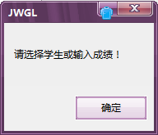
（2）、教师用户端——学生成绩——修改学生成绩
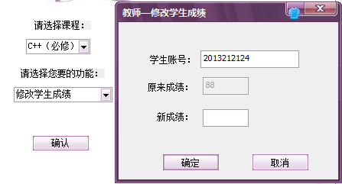
确定：
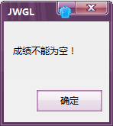
（3）、教师用户端——学生成绩——浏览学生成绩
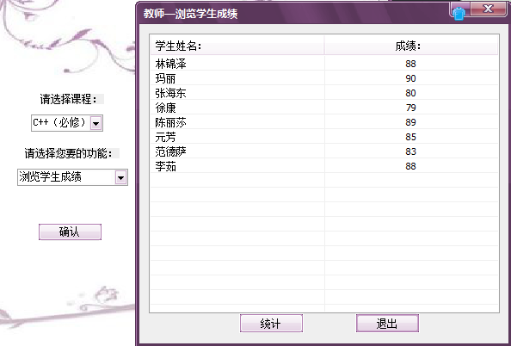
统计：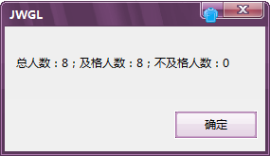
（4）、教师用户端——学生成绩——查询学生成绩
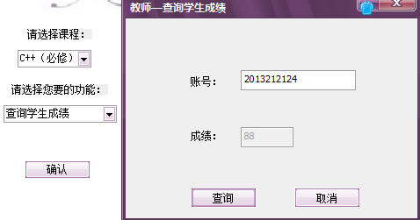或者
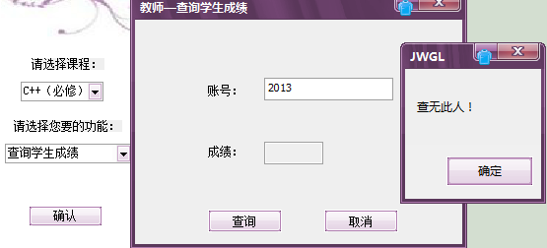
4、教师用户端——留言：
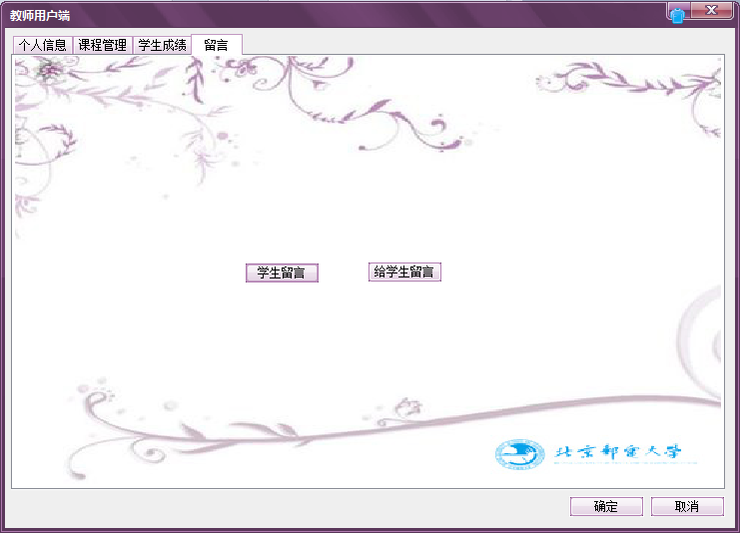
（1）、教师用户端——留言——学生留言：
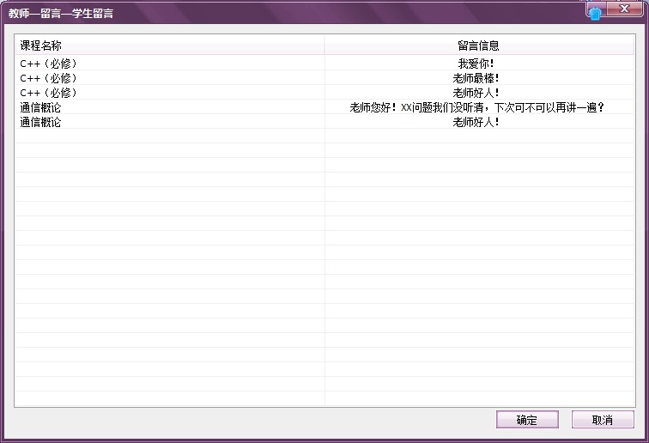
（2）、教师用户端——留言——给学生留言：
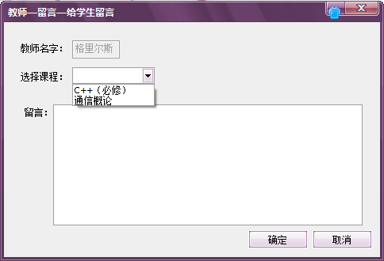
①成功：
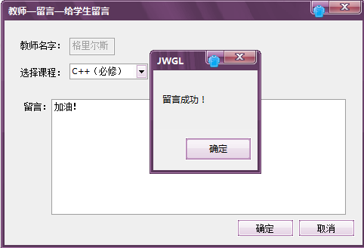
②失败：
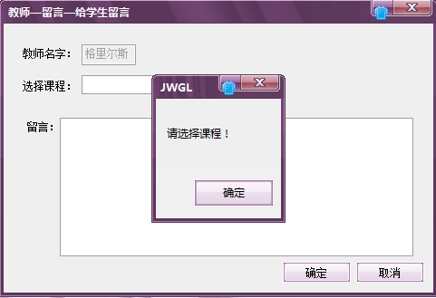
（三）、学生用户端：
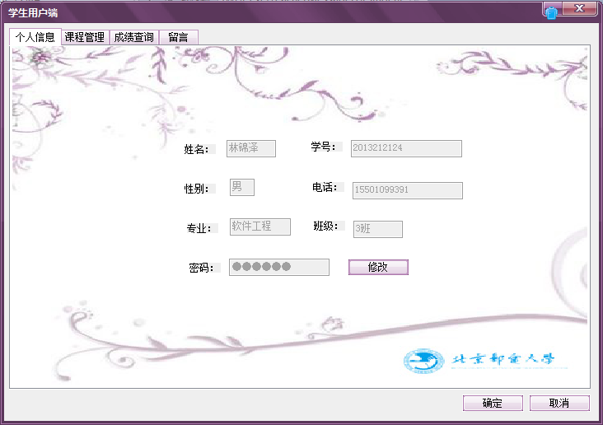
学生用户端大体界面
1、学生用户端——个人信息：
选择修改密码：
- 、现密码和重复密码一致：
（2）、现密码和重复密码不一致：
2、学生用户端——课程管理：
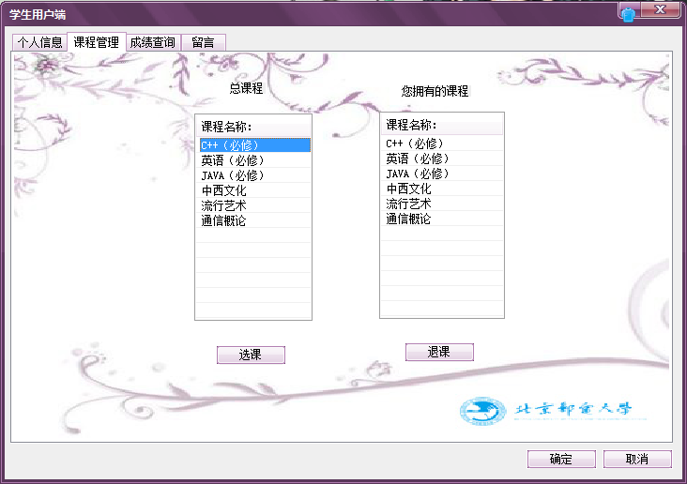
（1）、选课：
①成功：
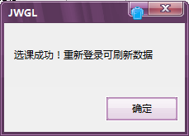

②失败：
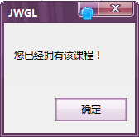
（2）、退课：
①成功：
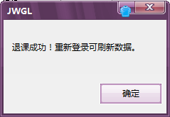
②失败：
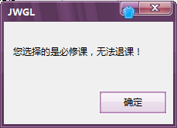
3、学生用户端——成绩查询：
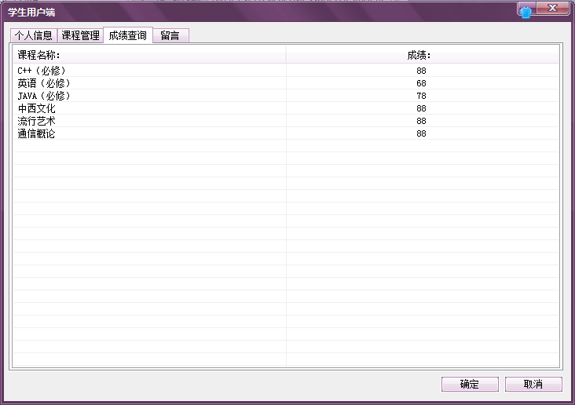
4、学生用户端——留言：
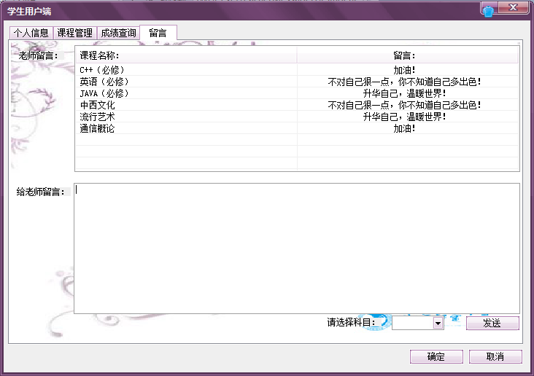
给老师发送留言：
①成功：
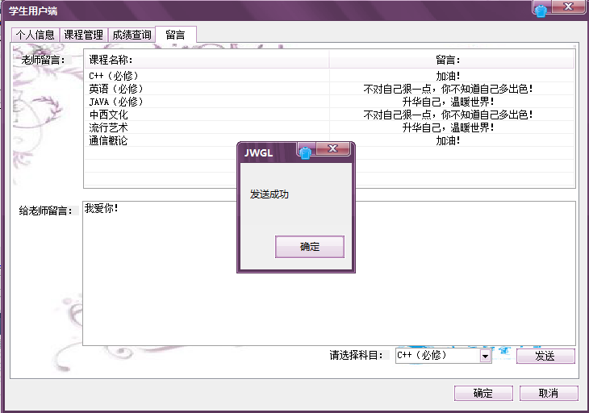
②失败：
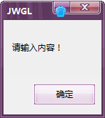或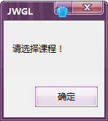

五 .项目人员、进度安排及完成过程
1、第八组人员：徐潇、张皓明、孔丹晨、张学源、林锦泽
2、人员分工：
（1）、徐潇：编写课程及留言结构体，考虑如何在程序中实
现功能。绘制整体流程图。
（2）、张皓明：编写老师结构体，考虑如何在程序中实现功能。
（3）、孔丹晨：编写学生结构体，考虑如何在程序中实现功能。为MFC窗口修改皮肤。
（4）、林锦泽：学习MFC，根据流程图建立整体窗口框架 ，汇集、修改其他组员的程序，编入创建的MFC中并使之功能得以实现。在建立的MFC中插入各种要求功能，使之运行后能够实现课题所要求的内容。
（5）、张学源：辅助学习MFC；学会在MFC中对文件的操作，包括增加、删除、修改、查找；学习MFC背景图片的添加。为所用的背景图片做适当PS。
3、进度安排：
（1）、6.30~7.1：
①、学习MFC；
②、构想课程、教师、学生结构体，并考虑他们功能的实现；
③、考虑如何在文件中实现数据处理。
（2）、7.2~7.4：
①、完成创建本项目的MFC基本窗口框架；
②、完成课程、教师、学生结构体；
③、学会如何在MFC文件中实现数据处理；
（3）、7.5~7.7：将结构体结合对文件的操作，加入到MFC中，
对窗口控件添加操作，实现各种功能。
（4）、7.8：丰富窗口功能，修改各种BUG，完善用户体验。
（5）、7.9~7.10：写实验报告。
4、完成过程（对问题的解决）：
（1）、结构体：
对结构体内数据的操作在程序关闭后无效，因此需要
把对数据的操作转换为对保存数据的文件的操作；
（2）、MFC窗口：
①、建立三个用户窗口服务三种类型的用户。
②、进入用户窗口后将登陆窗口隐藏，直至用户操作完后关闭窗口。
③、用户窗口应该使用带有属性页的对话框，以实现多个功能的同时存在；
④、需要列举多个信息时应该使用列表视图控件；
⑤、窗口在生成类后无法重命名（导致资源视图里面窗口的名字不规范，解决不了，下次注意）；
⑥、组合框内的内容可以通过添加控件变量，将多个变量赋值到里面；
⑦、在窗口类的public的对话框数据那里添加一个变量，可以通过赋值这个变量实现父窗口对子窗口的信息传递；
⑧、窗口可以通过重新编辑OnPain()函数实现背景图片的添加；
⑨、若不想用户对编辑框进行操作，则将ReadOnly改为True；
⑩、添加背景图片要将路径改为相对路径，否则在其他电脑运行时会找不到文件。
（3）、文件操作：
①、写入：MFC把数据写入文件时没有间隔符号，应该多写入一个符号以间隔、区别信息。（本程序使用空格符号）
②、读取：MFC读取文件时按照整行读取，读取后应该对整个字符串处理，分别读出以某种符号（空格）区别开来的信息。（本程序以CString里面的Find()函数读取空格，将空格左边的字符串赋给某变量，再将自身赋值为空格右边的字符串，再次读取空格，如此循环，直至读完信息）
③、查询：读取文件中的每一行字符串，每读一行就用Find()函数查询是否有该关键字。如果是精确查询则进一次判断以空格间隔开的那个字符串是否与输入的关键字相等；如果是模糊查询则将信息反馈到一个数组，然后继续查询下一行。
④、删除：对文件的操作并没有删除函数，因此需要我们定义一个数组去保存原来的各行信息，记住要删除的行数是第几行。然后新建一个同名文件覆盖原来的文件，将除了记住的行数以外的字符串数组重新写入新文件。
⑤、修改：对文件的操作没有修改函数，因此需要定义一个数组保存文件信息，并把修改的字符串所在的行数记录下来，把该行除了修改信息之外的信息保存下来。然后新建一个同名文件覆盖原来的文件，把保存信息的数组重新写入文件，当写到修改的行数时，把新的修改信息和刚才保存的本行的其他信息写入文件。

六 . 项目心得及体会
1、在对整个基本框架的设计上过多的遵从课题所要求的内容，导致不同用户之间的联系不太紧密；用户体验也不太丰满，以后应该多从实际用户角度考虑。
2、可以将基本功能（对数据的操作）写入结构体，以后使用的时候只需调用该结构体的函数，省去许多麻烦。
3、在构建框架时应该先了解一下MFC的控件、功能等，许多功能可以用合适的控件去操作，若构建时用了不恰当的控件，以后改会比较麻烦。
4、合理利用网上资源，基本问题都可以在网上找到答案，对于比较复杂的功能，可以先学会怎么用，不用深入了解。
5、合理利用已知功能实现新功能，例如利用文件的读取与写入实现删除、修改等功能。
6、对数据的操作一定要做好判断，格式要正确，否则可能影响数据存储的格式，例如空字符等都会影响实验结果。
7、窗口添加成类后不好改名字，以后多注意这种细节问题。
8、通过此次实验学会了MFC的一些基本操作，合理利用这个巨大的工具箱可以实现很多东西，这是此次项目最大的收获。
9、在这次编辑实践中我们也体会到团队合作的重要性。一个项目完成的效率与质量与成员之间的沟通与默契有很大的关系，成员之间的配合可以让项目完成的更快更好。另外一个项目也需要一个负责的核心领导，由他来协调成员，整理思路，提高团队效率。
10、最后想说原来学一样新的东西也没那么难，我们都很惊讶自己已经可以做到这种程度了。

